　２０２４．７．５

　　　　　　　　　　　　　　　　　　　　　　　　　　　　　　文責：西原

令和5年度九州大学経済学部同窓会出張報告

　法学部東京同窓会を代表して標記の同窓会へ出席したので報告します。

【記】

1. 日程
2. 日時：２０２４年7月５日金曜日１８：００～２１：００
3. 場所：学士会館「２1０会議室」
4. 総会：１８：００～１８：２０　司会者＝事務局長一人で一気に終えた。
5. 令和５年度活動報告・決算報告
6. 令和６年度活動計画案・予算案
7. 役員改選

＜活動報告概要＞

* 昨年同様、学位授与式参加。
* 4月の新入会員歓迎会は23名参加。

　　　　＜令和６年度活動計画（案）＞

1. 新卒者、現役学生を含めた同窓会会員相互の交流の企画及び実施
2. 東京支部HP,東京支部通信、twitter/Facebookを通じた情報交換の促進
3. 経済学部本部・他支部・他学部との情報交換・交流の実施
4. 九大東京同窓会活動や大学企画セミナーへの積極参加
5. 2025年支部総会にて経済学部同窓会50周年事業イベント
6. 来年度総会は令和７年７月７日（月）に喜山倶楽部（神保町）で開催予定

＜コメント＞

* 新入生歓迎会の人数は昨年と同数でした。法学部と比較すると多いのではと感じました。
* 今後は**SNS、HP等ウェブを利用した情報発信に力を入れていきたいとの発言が**ありました。実際に、いたるところにLINEのオープンチャットのQRが張られ、LINEでのイベント告知にも力を入れているようでした。

1. 講演会：

講師：経済学部S４９卒　筒井豊春氏

（キャピタル フィナンシャルホールディングス株式会社代表取締役）

演目：人生に定年なし

内容：おおまかに以下の通り

1. 生い立ち
2. 九州大学経済学部時代
3. キャリア（野村証券、留学、外資系証券会社、起業）
4. これからの日本について

＜コメント＞

* アグレッシブなキャリアを歩んできた講演者のキャリアに対する姿勢は、今後働いていくうえで勉強になりました。
* 先細る日本において優秀な外国人材を積極的に獲得していくべきとの発言には共感しました。

４，懇親会： 来賓１４名含め７０名参加。

1. 東京支部長挨拶　：伊東信一郎氏
2. 来賓挨拶　：九州大学経済学部名誉教授　山本 健兒氏
3. 乾杯
4. 大学本部・他支部役員・他学部来賓紹介
5. 8月サマーフェスタ案内
6. スタッフ紹介・新卒者の紹介
7. 中締めの挨拶
8. 学生歌「松原に」斉唱

＜感想＞

* 来賓として小林事務局長・冨永事務局次長・西原理事3名参加。
* 昨年度は来賓除いて７０名参加だったところ、今年度は５４名と減少していました。総会の座席も空席が多めだったので実際はより少ないのではないかと思います。なお、新卒は２３名中８名（約３割）参加していました。
* 世代別だと昭和２０名（昨年１５名）、平成１９名（昨年３０名）、令和１６名（昨年２５名）となっており、昨年と比較すると、若い世代の参加が芳しくないように感じました。本年度は１人４名をノルマに参加を募ったそうですが、告知が遅くなったため参加が少なくなったのではないかとのことでした。
* 入場の際、**参加者に名札を作成**してもらっていました（写真参照）。名前、出身校、卒年度、趣味等を記載してもらう形式です。初対面の人ともコミュニケーションのきっかけをつくりつつ、運営側の手間も省けるためよいのではないかと感じました。

* また、各テーブルには、**LINEオープンチャットのQRコード**（上記左）が掲示されており、SNSでの広報に力を入れているように感じました。
* 懇親会は次のように行われました。参加者は各テーブルにランダムに配置され、各テーブルに一人いるテーブルマスターを中心に３０分間交流→その後、自由に移動して交流という形で行われました。

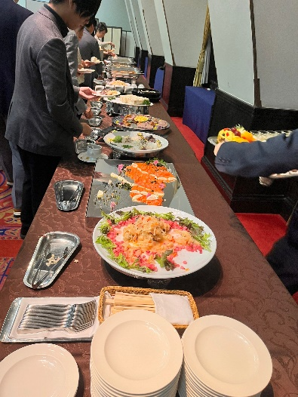各テーブルマスターにはマニュアル（写真左参照）が配布されており、テーブルにいる人全員がある程度話せるように工夫がなされていました。

* 食事はとてもおいしかったです（上記写真右）。ただ、若干挨拶が長かったり、テーブルマスターが食事を取る前に自己紹介を回してしまったことがあり、あまり食事を食べることができませんでした。懇親会とあいさつの時間配分は検討したほうが良いかもしれません。
* ただ、他学部の全く経歴や職域の異なる方々と交流したり、自身の近況を話せたりと、お互いに新しい知見や人脈を獲得できたのではないかと思います。非常に楽しく、貴重な機会を持つことができ、大変ありがたかったです。

５，総会・講演会・懇親会の写真添付

・筒井氏による講演会（左）・伊藤会長の挨拶（中央）・乾杯の様子（右）

部屋の中で立っている数人の人たち

部屋の中に立っている男性

・小林事務局長と筒井氏の交流の様子

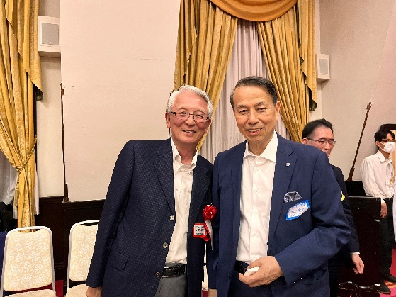

・小林事務局長と西原（左）・青柳新事務局長と西原（右）

ポーズをとっているスーツ姿の男性たち

中程度の精度で自動的に生成された説明スーツ着ている男性たち

